14 września 2023 r.

Zwiedzanie zakładów Volkswagen Poznań dla uczniów
i studentów

- Już prawie 3 tysiące osób zwiedziło zakłady Volkswagena
w Poznaniu i Wrześni
- Od września przygotowano specjalne terminy dla szkół. Zobacz, jak można zapisać się na wycieczkę
- Największym zainteresowaniem gości cieszy się praca robotów i montaż samochodów
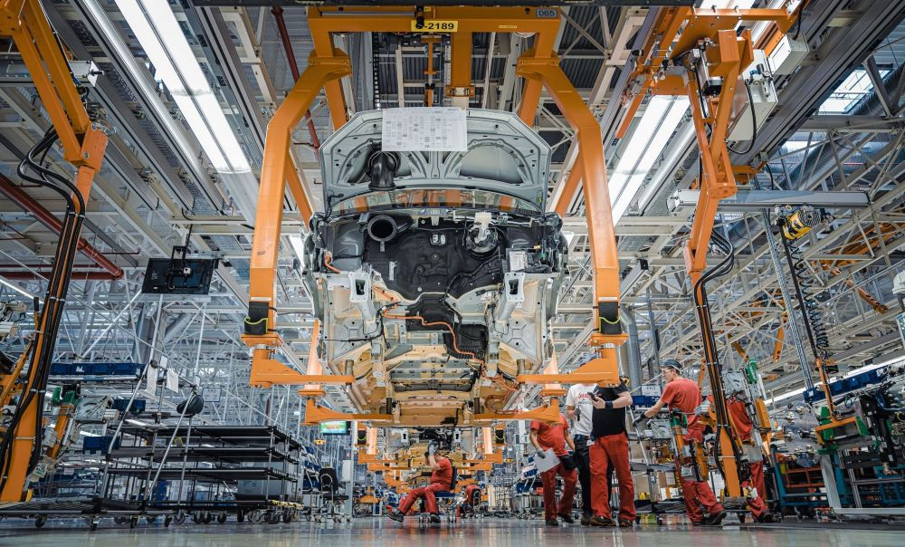
Poznań, 14 września 2023r. Prawie 3 tysiące osób zwiedziło zakłady Volkswagena w Poznaniu i Wrześni w ciągu ostatnich dwóch miesięcy. „Do naszych zakładów przyjeżdżają ludzie z Poznania, Wielkopolski, ale nie tylko” – opowiada Patryk Sobkowiak, przewodnik z VWP. „Przez długi czas rekord odległości należał do mieszkańców Krosna, którzy musieli przejechać ponad 650 kilometrów. Ale został już pobity” – dodaje przewodnik. Akcja zwiedzania związana
z 30-leciem spółki Volkswagen Poznań się jednak nie kończy. Teraz, oprócz osób indywidualnych, przygotowano specjalne terminy dla uczniów, szkół, czy uczelni.
Jakie atrakcje czekają na zwiedzających w zakładach VWP w Poznaniu
i Wrześni? W stolicy Wielkopolski goście zobaczą, m. in. jak pracuje ponad 430 robotów, czy jak wygląda montaż Volkswagena Caddy. Będą też w hali, w której kiedyś były produkowane Tarpany, a dziś powstają tam nowoczesne auta dostawcze marki Volkswagen Samochody Dostawcze.
W fabryce w Białężycach pod Wrześnią można z kolei zobaczyć, jak wygląda produkcja VW Craftera, również w wersji elektrycznej. Oprócz tego, zwiedzający usłyszą o pracujących tam pszczołach, czy farmie fotowoltaicznej.
Roboty, spawalnia i… drukarze z Wilna
„W zakładzie w Poznaniu dużym zainteresowaniem cieszy się nowa spawalnia, te wszystkie nasze roboty oraz miejsce, gdzie ściany boczne auta łączą się z podłogą” – relacjonuje Patryk Sobkowiak. I kontynuuje:
„W wakacje pojawiły się u nas rodziny z dziećmi, wycieczki firmowe, seniorzy z DPS. Gości mieliśmy z całej Polski, na przykład z Gdańska, Katowic, czy wspomnianego Krosna. Rekord odległości został jednak pobity, bo ostatnio odwiedzili nas drukarze z Wilna.”
Jakie wrażenia z wycieczki mają sami zwiedzający? „Fabryka Volkswagena
w Antoninku to nie tylko jeden z największych zakładów przemysłowych
w Wielkopolsce, ale także interesujące uzupełnienie oferty turystycznej Poznania” – podkreśla Wojciech Mania z Poznańskiej Lokalnej Organizacji Turystycznej. „Dzięki specjalnej trasie, po której oprowadzają pracownicy koncernu, można zobaczyć z bliska jak powstaje samochód. Wrażenie robią nie tylko roboty wywijające z lekkością podwoziami „dostawczaków” na wszystkie strony, ale także praca ludzi dbających o detale. Liczymy, że ta unikatowa atrakcja zostanie na dłużej” – mówi Wojciech Mania
z Poznańskiej Lokalnej Organizacji Turystycznej.
Zwiedzanie zakładów VWP dla uczniów i szkół
Od września organizatorzy zapraszają, oprócz osób indywidualnych, również uczniów, całe klasy, organizacje skupiające seniorów, czy studentów. Kto może zwiedzić zakłady VWP? Wszyscy chętni pod warunkiem, że ukończyli 10 lat. Zwiedzanie odbywa się od poniedziałku do piątku od godziny 9.15 do 18.10 (z wyłączeniem dni nieprodukcyjnych). Trwa około 2 godzin i jest darmowe. Aby się zarejestrować wystarczy wejść na stronę : https://volkswagen-poznan.pl/zwiedzanie-zakladow-volkswagen i wypełnić wymagane pola. W razie jakichkolwiek wątpliwości prosimy o kontakt pod adresem: zwiedzanieindywidualne@volkswagen-poznan.pl.
Jak dojechać do fabryki VWP w Poznaniu i Wrześni?
W przypadku zakładu w stolicy Wielkopolski parking znajduje się przy ulicy Warszawskiej 349. Wycieczka rozpoczyna się w budynku Centrum Konferencyjno – Szkoleniowym (tzw. BUS). Dojechać można też komunikacją publiczną (pociągiem – należy wysiąść na stacji Poznań Antoninek). Jeśli chodzi o zakład w Białężycach k. Wrześni, parking znajduje przy rondzie Solidarności w kierunku Miłosławia. Zbiórka rozpoczyna w budynku recepcji pod adresem Białężyce 100.

Kontakt:
Magda Piekarczyk - Olszak
Kierownik komunikacji marketingowej i PR
Volkswagen Samochody Dostawcze
tel.+48 690 406 386
e-mail: magda.piekarczyk@volkswagen.pl

O marce Volkswagen Samochody Dostawcze:
Marka Volkswagen Samochody Dostawcze (VWSD) jako wiodący producent lekkich samochodów dostawczych znacząco i nieustannie kształtuje przemysł transportowy, zarówno towarowy jak i pasażerski. Nasze pojazdy przewożą pracowników budowlanych, rodziny i poszukiwaczy przygód, bułki, paczki i deski surfingowe. Codziennie pomagają niezliczonym ludziom na całym świecie w wykonywaniu swojej pracy, jeżdżą po drogach jako mobilne warsztaty oraz dowożą lekarzy pogotowia i policjantów do miejsc ich interwencji.
W zakładach w Hanowerze (D), Poznaniu (PL), Wrześni (PL) i Pacheco (ARG) około 24 tys. pracowników produkuje serie Transporter, Caddy, Crafter i Amarok, a od 2022 r. – również ID. Buzz – w pełni elektryczny model wzorowany na kultowym VW Bulli. Volkswagen Samochody Dostawcze to w obrębie Grupy Volkswagen wiodąca marka w zakresie jazdy autonomicznej oraz usług mobilności, takich jak Mobility-as-a-Service i Transport-as-a-Service – są to dziedziny, w których marka kształtuje przyszłość mobilności. W ten sposób marka transportuje społeczeństwo jutra wraz z jego wszystkimi wymaganiami ku czystej, inteligentnej i zrównoważonej mobilności. Za taką właśnie mobilnością opowiada się marka Volkswagen Samochody Dostawcze zgodnie ze swoją maksymą: transportujemy sukces, wolność i przyszłość.

